≪第４６回神奈川自治体学校 楽しく学ぶ地方財政講座≫
「まちの財政を身近なものに
―しくみや用語に親しみ、財政分析に挑戦しよう！」
分かりにくいと敬遠されがちな「まちの財政」を、講義と討論を通じて身近なものにする講座です。
住民や職員が要望しても、当局の回答はいつも「財政が厳しいから」。なかなか要望が実現しません。悔しい思いをしたことはありませんか？
財政は決して首長だけのものではありません。財政に関心を持つ住民が増えれば、まちはきっと変わります。そんな思いで講座を用意しました。
まずはしくみを基礎から学び、次に資料（決算カード、財政状況資料集）を使って数字や用語に親しみ、まちの財政状況に接近。
講義だけでなく、疑問、質問、意見を出し合い討論の時間も確保します。
“むずかしいことをやさしく、やさしいことをふかく”学べる講座を目指しますので、初めての方もお気軽にご参加ください。

講 師 ： 内山 正徳氏（神奈川自治体問題研究所副理事長）
日 時 ： ２０１８年１１月１８日（日） 午前１０時から午後４時
会 場 ： 横浜市健康福祉センター ９階９０１・９０２会議室（JR桜木町駅前）
定 員 ： ３０人
参加費 ： ２０００円（会員は１５００円、学生・院生１０００円）
内 容 ： 第一講座 地方財政の基礎を知る……しくみや用語に親しむ
第二講座 資料を使ってまちの財政を見る……財政分析に挑戦
第三講座 参加者でつくる討論……聞きたいこと、伝えたいこと、討
論したいことなどご準備ください
申込締切 １１月１２日（月）
<主 催>第４６回神奈川自治体学校実行委員会
事務局 神奈川自治体問題研究所
〒220－0031横浜市西区宮崎町２５ 横浜市従会館３階
TＥL＆FＡX ０４５－２５２－３９４８
（申込書、会場案内は裏面です）
※当日の連絡先：０９０－６１５２－９０３０（内山）
第4６回神奈川自治体学校 楽しく学ぶ講座「まちの財政を身近なものに」
参 加 申 込 書
お名前
ご住所・連絡先 | 〒
ご住所・連絡先 | TＥL  FＡX
お仕事 | 議員・自治体職員・民間労働者・研究者・学生・その他
神奈川自治体問題研究所の会員ですか |  | はい いいえ
講座でこんなことを知りたい（質問事項やご要望をご記入ください）
郵送のかたはコピーをおとりください。
※あなたのまちの２８年度の決算カード、財政状況資料集（12頁もの）をまちの財政課、または総務省ホームページから入手してお持ちください（無理な場合はご連絡ください）。
電卓（１２桁）もお持ちください。

≪会場の地図≫ 公共交通機関をご利用ください。
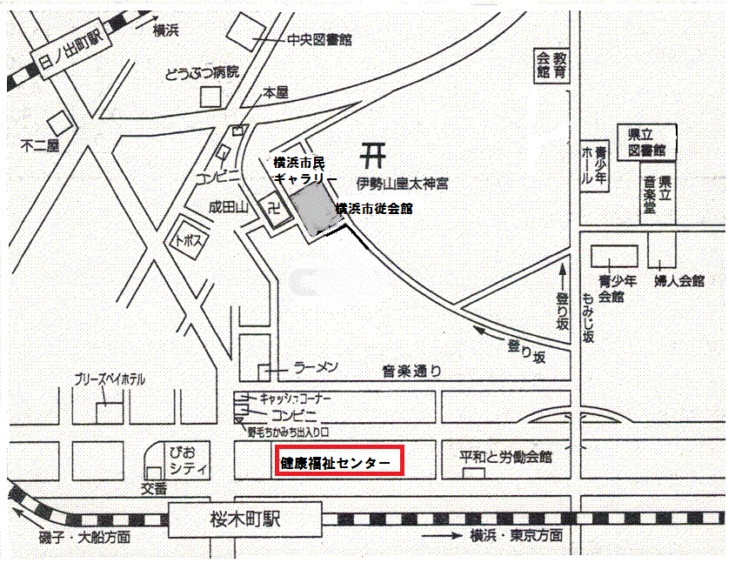
会場はＪＲ桜木町駅前です。
JR・市営地下鉄で、桜木町駅
下車５分。
JRの場合は、改札を出てから
一度地下道に入り、階段かエレベーターで地上に出てください。

